

assag

Manuela Cicco do Nascimento.

Br2Oracle :Geração automática de esquema relacional a partir da ferramenta BrModelo para o SGBD Oracle

Monografia para conclusão de graduação em Ciência da Computação

Orientador: Prof. Fernando da Fonseca de Souza

Recife, 30 de Janeiro de 2008

Assinaturas

Este Trabalho de Graduação é resultado dos esforços da aluna Manuela Cicco do Nascimento, sob a orientação do professor Fernando da Fonseca de Souza, sob o título inicial de “Geração automática de esquema relacional a partir do BrModelo para o SGBD Oracle” modificado posteriormente para “Br2Oracle :Geração automática de esquema relacional a partir da ferramenta BrModelo para o SGBD Oracle”. Todos abaixo estão de acordo com o conteúdo deste documento e os resultados deste Trabalho de Graduação.

__________________________________________
Manuela Cicco do Nascimento

__________________________________________
Fernando da Fonseca de Souza

Agradecimentos

Agradeço aos meus pais Joaquim e Consuelo, ao meu noivo Leandro, aos meus amigos, aos professores e a todos que têm participação direta ou indireta em minha vida e que de alguma forma contribuem com meu crescimento pessoal e profissional e torcem por mim em minha jornada nessa vida e por minha felicidade.
Ao professor Fernando que me orientou no processo de construção dessa monografia que me permitiu constatar que além de ótimo professor é ótimo orientador.
Ao professor Edson que me orientou em meu estágio durante bastante tempo e a quem considero um segundo orientador deste trabalho.

Sumário

1. Introdução 8
1.1. Contexto 8
1.2. Motivação 9
1.3. Objetivos 10
1.4 Análise de Competidores 10
1.5. Estrutura do Trabalho 11
2. Conceituação Básica 12
2.1. Modelagem Conceitual e Lógica 12
2.2. Modelagem Relacional 12
2.3. Ferramenta CASE 13
2.4. Oracle 13
Quadro 2: Tipos de dados suportados pelo Oracle 13
3. BrModelo 15
4. A Ferramenta Br2Oracle 19
4.1. Funcionalidades 20
4.2. Implementação 22
5. Estudo de Caso 23
5.2. Resultados 27
6. Conclusões e Trabalhos Futuros 28
6.1. Limitações 28
7. Referências 29
ANEXOS 31
Apêndice A 31
Apêndice B 32

Lista de Figuras e Quadros

Quadro 1: Análise dos concorrentes..................................................................................9
Quadro 2: Tipos de dados suportados pelo Oracle..........................................................12

Figura 1 - BrModelo, esquema conceitual 15
Figura 2 - Esquema conceitual pronto 16
Figura 3 - transformação de modelos 16
Figura 4 - Tranformação de atributo multivalorado 17
Figura 5 - Gerando o esquema lógico a partir do conceitual 17
Figura 6 - Esquema lógico pronto 18
Figura 7 - Tela inicial do Br2Oracle 19
Figura 8 - Correção de tipo de dados inadequado 20
Figura 9 - Mensagem de erro 20
Figura 10 - Correção de duplicidade de nomes 21
Figura 11 -Arquitetura do Sistema 22
Figura 12 - Casos de Uso 23
Figura 13 - Passos gerais para gerar um esquema relacional 23
Figura 14 - Diagrama lógico 24
Figura 15 - Tela de abertura do Br2Oracle 24
Figura 16 - Abrir arquivo .xml 25
Figura 17 - Gerar Scripts 26
Figura 18 - Código SQL 26
Figura 19 - Sincronizar com o Oracle 27

Lista de abreviaturas e siglas

Sigla
SGBD | Sistema de Gerenciamento de Banco de Dados
JDBC | Java Database Connectivity
XML | EXtensible Markup Language
SQL | Structured Query Language
UFSC | Universidade Federal de Santa Catarina
E-R | Entidade Relacionamento
CASE | Computer Aided Software Design
OCI | Oracle Call Interface
IDE | Integrated Development Environment (Ambiente Integrado de Desenvolvimento)
OO | Object Orientation (Orientação a Objetos)
UFSC | Universidade de Santa Catarina
CPF | Cadastro de Pessoa Física
MVC | Model-View-Controller (Modelo-Visão-Controle)
DBA | Data Base Administrator

Resumo

O projeto surgiu como uma idéia de se aprimorar uma ferramenta voltada ao processo de se implementar bancos de dados relacionais. Esse trabalho pode melhorar o desempenho no desenvolvimento de projetos de bancos de dados por parte de projetistas e administradores de bancos de dados Oracle e também estudantes e interessados por essa área.
O módulo desenvolvido para o sistema já existente, BrModelo, deverá gerar automaticamente um esquema relacional no Oracle através da conexão com o SGBD via JDBC. Para tal, o sistema deverá corrigir alguns erros gerados no modelo lógico de dados – do BrModelo - para que o arquivo XML resultante da elaboração deste modelo esteja dentro das normas de um projeto de banco de dados. O projeto ainda deverá fornecer os scripts de criação do esquema relacional para o usuário. O sistema identifica os tipos de dados válidos do Oracle para que não sejam gerados scripts incorretos.
Palavras chave:, modelo lógico de dados, esquema relacional, JDBC.

Abstract

This Project came up as an Idea to improve a tool that is turned to the process of implementing relational databases. This work may increase the productivity of database projects for database designers and managers as well as for students and other people interested in this area.
The module developed to the already existing system, BrModelo [9], must automatically generate a relational schema for Oracle [7] database trough JDBC conection. To achieve that, the system must correct a few errors generated in the BrModelo data logic model in order that the resulting XML file resulting from this model elaboration may be under the rules of a database Project. The project also must provide the scripts that create automatically the relational schema in the Oracle DBMS. BR2Oracle identifies the Oracle’s data valid types in order to avoid generating incorrect scripts.
Keywords: logicdata model, relational schema, JDBC.

1. Introdução

Existe uma tendência na área de tecnologia da Informação (TI) que é a de que se abstraia cada vez mais determinadas tarefas para que o foco seja dado em algo que demande mais atenção. Está sendo assim com as linguagens de computação que evoluíram bastante e não mais é preciso se trabalhar com linguagens de baixo nível. O uso recente de frameworks para programar também confirma essa tendência. O programador realiza tarefas básicas automaticamente, apenas clicando o mouse e arrastando e fica com tempo para se concentrar em funções mais específicas e nobres. Na área de banco de dados, algumas ferramentas também auxiliam o administrador de banco de dados (DBA, da sgla em inglês) para que sua tarefa seja realizada mais rapidamente e com qualidade. Algumas ferramentas gráficas possibilitam que o administrador de banco de dados realize parte de suas tarefas apenas com o uso do mouse, clicando e arrastando, assim como programadores.
Este trabalho apresenta um projeto na área de banco de dados que utiliza conceitos e produtos já existentes para desenvolver um produto de fundamental importância para criação de bancos de dados no sistema Oracle. Neste capítulo são apresentadas as motivações, os objetivos, a análise de competidores e como está organizada a dissertação.
A escolha da proposta para o desenvolvimento de um sistema que gere automaticamente o esquema relacional para o SGBD Oracle [7] a partir de um esquema desenvolvido no BrModelo [9] foi feita pela necessidade de se completar o sistema BrModelo de forma que o mesmo seja mais amplamente utilizado por se tornar uma ferramenta mais completa. Com o novo módulo que deverá gerar o modelo físico e sua integração com o SGBD adotado, mais pessoas terão uma maior satisfação em utilizá-lo, pois o sistema abordará desde a concepção inicial do esquema, que abrange os modelos conceitual e lógico de dados, indo até a etapa final de construção do esquema no próprio banco de dados. Algumas universidades utilizam o BrModelo em disciplinas de banco de dados, por ser uma ferramenta gratuita e bastante didática, e sentiam falta no produto dessa parte de criação dos scripts e implementação em um banco de dados.
O corpo do presente documento deve mostrar os passos para a implementação do módulo, sua utilização através de um caso de uso e por fim o que poderá ser feito em um projeto futuro.

1.1. Contexto

Ferramentas CASE (Computer-Aided Software Engineering) para desenvolvimento de Bancos de Dados são bastante utilizadas por DBAs para desenvolver a modelagem da base de dados em um projeto. BrModelo é uma ferramenta CASE que permite a criação de diagramas para modelar bases de dados. Através da ferramenta, é possível gerar diagramas conceituais e lógicos. O diagrama conceitual é um diagrama Entidade-Relacionamento que contém os requisitos de dados já elicitados. Já o diagrama lógico é um pouco mais elaborado que o conceitual, pois contém o mapeamento do modelo conceitual para o modelo relacional. Para o desenvolvimento deste projeto, foi utilizada a versão 2.0 do sistema BrModelo. A versão mais atual deste sistema já gera o esquema físico que é um passo à frente do esquema lógico, implementando as restrições de integridade dos dados e gerações de índices, entre outros. Mas, no esquema físico dele, não são verificados se os tipos de dados estão corretos, nem algumas regras de restrição de integridade.
O BrModelo foi um trabalho de pós-graduação do aluno Carlos Henrique Cândido sob orientação do Prof. Dr. Ronaldo dos Santos Mello, na UFSC e é basicamente uma ferramenta para desenvolvimento de modelagens de banco de dados. O diferencial dessa ferramenta, como já foi previamente explicado, é que ela possibilita o desenvolvimento de uma modelagem mais conceitual e de uma modelagem lógica também, além de ser uma ferramenta freeware. Se comparada com as ferramentas existentes no mercado, ver-se-á que é uma ferramenta bastante útil, que realiza diagramas básicos que outras não realizam. No BrModelo, a modelagem lógica pode ser gerada a partir da modelagem conceitual. Ao gerar a modelagem lógica, o BrModelo gera um diagrama com alguns erros que devem ser corrigidos pela ferramenta desenvolvida neste trabalho, antes de gerar o esquema relacional no Oracle.
O BrModelo, então, será complementado com a construção do Br2Oracle, ferramenta desenvolvida neste projeto, de tal forma que será possível criar um esquema relacional no SGBD Oracle. A ferramenta foi desenvolvida num prazo de 4 meses. Do seu código fonte foi gerado um arquivo .jar que permite sua execução em conjunto com o BrModelo por qualquer usuário. Arquivos .jar podem ser executados em qualquer sistema operacional que possua a máquina virtual Java instalada.

1.2. Motivação

A tendência de que se está evoluindo cada vez mais para um mundo convergente de idéias e produtos trouxe o foco para o desenvolvimento de uma ferramenta que agregasse valor a um produto que já tem um grande valor reconhecido, mas que necessitava de algumas mudanças para que aumentasse a produtividade no seu uso.
O sistema BrModelo é uma ferramenta gratuita e é útil para alunos, professores e profissionais relacionados a banco de dados. A possibilidade de contribuir para uma melhoria de uma ferramenta desse nível e que pode estar ao alcance de diversas pessoas com interesses distintos, mas com alguma coisa em comum, que é o uso de bancos de dados, motivou a realização deste trabalho. O projeto desenvolvido preenche uma lacuna que existia no produto entre o desenvolvimento “no papel” de uma base de dados e sua real implementação num SGBD. O presente projeto foca na utilização do Oracle, mas pode ser futuramente estendido para outros SGBD.
Foram realizadas pesquisas na Internet em busca de ferramentas que realizassem o trabalho que a ferramenta apresentada neste trabalho desenvolve em conjunto com o BrModelo. Alguns sistemas foram encontrados, mas pouca similaridade possuem com o Br2Oracle. Alguns desses sistemas geram um esquema relacional para um dado SGBD. Mas, a forma como essa operação é feita é bastante diferente, pois não leva em consideração o modelo conceitual ER desenvolvido por Peter Chen. E também, o SGBD adotado, em sua maioria, não é o adotado por este trabalho.

1.3. Objetivos

O objetivo deste trabalho é contribuir para a área de modelagem e geração de esquema relacional de dados desenvolvendo um módulo para o Sistema BrModelo que automatize a criação de um esquema relacional para o Oracle. Para tanto, serão considerados os conceitos aprendidos de modelagem de dados de Chen que permite partir de um modelo conceitual de dados, gerar um modelo lógico e a partir deste modelo, gerar o esquema relacional dos dados.
Será implementado um produto que, dentre as suas funcionalidades, deverá corrigir possíveis erros no modelo lógico utilizado antes que o esquema relacional seja gerado. Após a correção dos erros deverão ser gerados scripts para criação das tabelas. Os scripts, que o sistema irá gerar, serão disponibilizados para o usuário para que o mesmo possa analisar, salvar como backup ou alterar para que sirva a outros propósitos do interesse do referido usuário.
O produto tem a intenção de economizar tempo para o usuário, pois automatizará esta parte importante do trabalho, de criação do esquema a partir do BrModelo.

1.4 Análise de Competidores

Foram selecionadas algumas ferramentas CASE que realizam diagramas para a construção de esquemas relacionais. Pode-se dizer que a maioria das ferramentas que constroem o diagrama E-R de um modelo e sincronizam com o SGBD Oracle são pagas. A maioria das ferramentas gratuitas não implementa o modelo conceitual e parte diretamente para o modelo lógico. Este, por exemplo, é o caso do DbDesigner [18], que é gratuito, mas o esquema que ele implementa não é o conceitual de Chen. Observe o Quadro 1 para maiores detalhes da comparação entre as ferramentas pesquisadas.

Quadro 1: Análise dos concorrentes

 | Freeware | Gera modelo conceitual(Chen) | Conexão com Oracle | Gera Scripts (Creates)
DbDesigner | Sim | Não | Não | Sim
ERwin | Não | Não | Sim | Sim
ER/Studio® | Não
OracleDesigner |  | Sim | Sim | Sim
PowerDesigner | Não | Sim
Visio 2000 | Não | Sim | Não | Sim
PyDesigner | Sim | Não

A ferramenta BrModelo é gratuita e implementa o modelo conceitual de Chen. O módulo de conexão para o Oracle irá permitir que os scripts sejam gerados e a conexão com o Oracle estabelecida. Analisando-se os pontos expostos no Quadro 1, vê-se que a ferramenta BrModelo, além de ser gratuita, é uma ferramenta que possui qualidade e pode ser utilizada perfeitamente por qualquer usuário com um mínimo de noção sobre modelagem de bancos de dados.

1.5. Estrutura do Trabalho

Além deste capítulo, esta monografia está organizada como é descrito abaixo nesta seção.
A seguir, pode ser encontrado um segundo capítulo sobre conceituação básica relativa a banco de dados inerente a este trabalho. Características do SGBD Oracle adotado também podem ser vistas nesse capítulo.
O terceiro capítulo traz informações sobre a ferramenta BrModelo. Esta ferramenta foi fundamental para o desenvolvimento deste trabalho.
O quarto capítulo apresenta a ferramenta Br2Oracle, suas características e funcionalidades.
No quinto capítulo, é exposto um caso de uso realizado para que o usuário possa acompanhar, passo a passo, como utilizar a ferramenta Br2Oracle em conjunto com a ferramenta BrModelo.
O sexto capítulo traz informações sobre limitações, apresenta sugestões de trabalhos futuros e ainda as conclusões obtidas com a realização do trabalho e suas contribuições.
No sétimo e último capítulo são expostas as referências utilizadas para a realização deste projeto.

2. Conceituação Básica

Abaixo é descrita a conceituação básica a respeito de modelagem, banco de dados e sistema de gerenciamento de bancos de dados e comentários sobre o que foi, ou não, implementado neste trabalho. Como o SGBD adotado foi o Oracle, são fornecidas informações mais detalhadas apenas sobre este sistema.

2.1. Modelagem Conceitual e Lógica

A primeira fase de modelagem de dados é chamada de conceitual. O modelo conceitual é o entendimento de um problema do mundo real e sua tradução em uma solução para o problema em forma de diagrama. No modelo conceitual são criadas entidades, as quais possuem atributos e relacionamentos entre elas. Neste modelo são ignorados detalhes dos dados. Não há sentido nos relacionamentos entre as entidades. As associações são ditas serem bi-direcionais.
No modelo lógico, os dados devem ser normalizados e seus tipos especificados. Já neste modelo, o fluxo de dados entre as entidades é determinado e, caso alguma entidade não esteja relacionada, é sinal de que alguma coisa está errada. As entidades terão cardinalidade nos seus relacionamentos. Essa cardinalidade poderá ser: 1:1 (Um para um), 1:N (Um para vários) e N:N (Vários para vários).
Ao fazer o modelo lógico, deve-se levar em consideração que não deve haver replicação de atributos para que seja garantida a integridade referencial dos dados. Ver seção 4 para implementação da modelagem lógica neste projeto.

2.2. Modelagem Relacional

A maioria dos SGBD é relacional. No modelo relacional [4] todos os dados ficam armazenados em tabelas. Uma tabela é composta de linhas, ou tuplas, e estas linhas possuem campos, que também são chamados de atributos. Os atributos criados na modelagem lógica terão exatamente seus valores armazenados nessas linhas da tabela. Além de estarem em maior quantidade, os sistemas relacionais são os mais utilizados atualmente. Apesar de existir o modelo orientado a objetos, mais recente, este modelo ainda é mais comumente utilizado para aplicações muito específicas.
No modelo relacional, um atributo escolhido para ser chave primária da tabela será responsável por identificar cada linha desta. Uma chave primária indica que nenhuma tupla terá o mesmo valor, ou seja, a chave primária é um valor único que identifica um conjunto de dados. Um exemplo de chave primária pode ser o CPF, que é um valor único e nunca duas pessoas teriam o mesmo CPF. Chaves primárias são definidas a partir de chaves candidatas. Uma chave primária pode ser composta por mais de um atributo. Ao se escolher uma chave primária, essa escolha deve ser feita de tal forma que, os atributos que a componham sejam mínimos, ou melhor, a chave primária deve conter a menor quantidade possível de atributos. O conceito de chave primária, explicado acima, é implantado no BrModelo e neste projeto.
Na modelagem relacional, as entidades possuem relacionamentos que podem ser 1-N, N-M, 1-1 [24]. Em relacionamentos 1-n, deve ser incluída uma coluna na tabela do lado N do relacionamento que será chave estrangeira e representará a chave primária da tabela do lado de cardinalidade 1. Nos relacionamentos 1-1, deve-se escolher a entidade que não tem participação total na relação e criar uma coluna na tabela desta entidade que será chave estrangeira. A chave estrangeira desta tabela será chave primária em outra tabela que tem participação total na relação. Uma característica que vale a pena mencionar é que em relacionamentos n-m, as duas entidades relacionadas no modelo conceitual transformam-se em três no modelo lógico e as chaves estrangeiras das entidades relacionadas são também chaves primárias da nova entidade gerada. Esse conceito é implantando no BrModelo, mas possui erros. Antes de gerar os Scripts, a o sistema deste trabalho deve corrigir esses erros. O que acontece quando o BrModelo gera as três tabelas é que ele permite que o nome dos atributos, na nova tabela criada, seja igual e isso fere a regra de integridade dos dados. O Br2Oracle deve corrigir isso, utilizando como padrão o nome das tabelas que originaram a terceira tabela como prefixo do campo, quando os nomes forem iguais.

2.3. Ferramenta CASE

CASE - “Computer-Aided Software Engineering” - significa Engenharia de software auxiliada por computador. O uso de ferramentas CASE é cada vez mais freqüente, pois facilita o desempenho do usuário e permite que o mesmo trabalhe em um nível mais alto de abstração. As ferramentas CASE automatizam o trabalho, tornando-o mais rápido e seguro. O BrModelo é uma ferramenta CASE, pois possui esse auxílio visual inerente às ferramentas desse tipo.

2.4. Oracle

A Oracle Corporation, empresa multinacional, líder de mercado de sistemas banco de dados é a responsável pelo sistema adotado neste projeto, igualmente chamado de Oracle,. A escolha pelo SGBD Oracle se deu devido a sua utilidade acadêmica dentro da UFPE, além de ser um SGBD relacional robusto, e principalmente líder de mercado. Os comandos do Oracle são escritos em SQL [25] e também PL/SQL [15] que é uma linguagem desenvolvida pela Oracle e que possui algumas características a mais que SQL. Diferentemente do seu principal concorrente, o MSSQL Server [20] que só funciona em plataformas com o sistema operacional da mesma companhia, o Oracle pode ser utilizado em diversas plataformas, independente do sistema operacional. A tecnologia Oracle é conhecida no mundo inteiro por sua qualidade.
Os tipos de dados reconhecidos pelo Oracle são os expostos no Quadro 2.

Quadro 2: Tipos de dados suportados pelo Oracle

Característica | Tipos
caracteres | VARCHAR2 | CHAR
números | NUMBER | INTEGER | LONG
data | DATE
binários | RAW | LONG RAW
Identifica a linha | ROWID
Arquivos grandes | BLOB | CLOB | NCLOB | BFILE
 | NVARCHAR | MLSLABEL | NCHAR

Para implementação do projeto, esses tipos de dados foram mapeados para que fosse possível a identificação de um possível tipo de dado sem suporte no SGBD relacional adotado. Além disso, alguns tipos requerem que seja especificado o tamanho do campo. São eles: VARCHAR2, RAW e NVARCHAR2. No Br2Oracle, caso o usuário seja solicitado para indicar campos desse tipo, então ele deve também especificar seu tamanho. O sistema também verifica o tamanho indicado para que ele não ultrapasse os valores do Oracle. O tipo inteiro também pode ter o seu tamanho especificado opcionalmente pelo usuário. Caso o usuário não o especifique durante o desenvolvimento do esquema lógico, o Br2Oracle utiliza o tamanho 4 por default. Quando o tipo NUMBER for utilizado sem especificação da precisão, então será utilizado o default do Oracle que é de 38 Bytes. “Se uma precisão não for especificada, a coluna armazena os valores como forem dados. Se nenhuma escala for especificada, então a escala é zero” *. A escala e a precisão do tipo NUMBER terão que vir informadas do diagrama lógico, pois não será possível alterá-la no Br2Oracle, a não ser que algum atributo não possua um tipo válido especificado.
Uma coluna do tipo constraint no Oracle significa dizer que essa coluna deve obedecer a determinadas regras de integridade. No Oracle existem 5 tipos de constraints: Not Null, Unique Key, Primary Key, Foreign Key e Check. Uma coluna pode possuir a característica de vários desses tipos ou apenas um. No projeto desenvolvido foram implementadas algumas dessas constraints como pode ser visto no Capítulo 4.

* Valores padrões de Data Types no Manual de Concepts do Oracle.

3. BrModelo

O BrModelo não tem a intenção de ser “melhor ou pior que outras ferramentas de modelagem”, como foi dito por seu desenvolvedor. O intuito do BrModelo é de apenas seguir à risca a notação proposta por Chen. A primeira versão do BrModelo foi lançada quando seu desenvolvedor concluiu sua pós-graduação. Posteriormente, foi lançada uma nova versão, a 2.0, que possui algumas funcionalidades a mais, inclusive regras de restrição de integridade o que possibilitou o desenvolvimento deste projeto sem maiores problemas nessa área. Para o desenvolvimento do presente projeto foi utilizada a versão mais atual do BrModelo (2.0), que gera o modelo físico de dados e implementa algumas regras de restrição de integridade. Neste capítulo, serão mostradas algumas das funcionalidades do BrModelo. A Figura 1 mostra uma tela inicial do BrModelo.

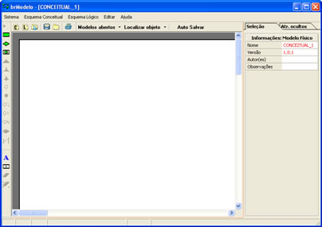

Figura 1 - BrModelo, esquema conceitual

Para se utilizar o BrModelo, basta criar um novo esquema conceitual, clicar com o mouse nas figuras que aparecem do lado esquerdo da tela, de acordo com a que se deseja adicionar, e em seguida clicar no espaço em branco do meio (área de trabalho) para que ela seja adicionada. A Figura 2 mostra uma modelagem conceitual feita no BrModelo. Note-se que o tipo do atributo é opcional e se este tipo não for indicado no modelo conceitual, deverá ser informado corretamente no modelo lógico, para que a criação do esquema final seja realizada com sucesso.

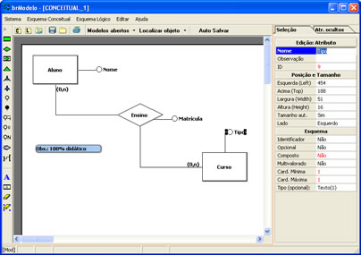

Figura 2 - Esquema conceitual pronto

Como pode ser visto na Figura 3, o BrModelo realiza transformação de modelos, ou seja, é possível gerar o esquema lógico a partir do conceitual. Essa operação é simples e pode ser realizada com apenas um clique do mouse.

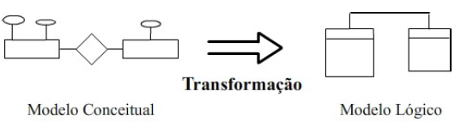
Figura 3 - transformação de modelos

Ao gerar o modelo lógico, o sistema verifica a existência de atributos multivalorados e realiza operações com esse atributo de acordo com a escolha do usuário. É exibida uma tela para o usuário, como a da Figura 4, em que o usuário terá que escolher qual operação o sistema deverá realizar. Após esse passo, o BrModelo gera o esquema lógico.

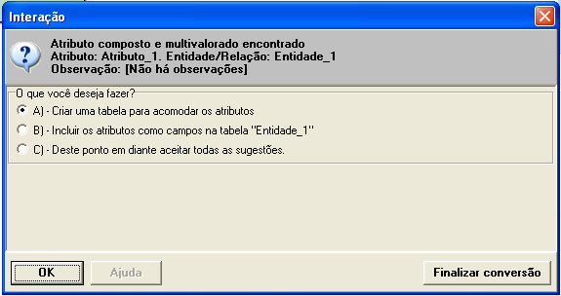

Figura 4 - Tranformação de atributo multivalorado

O esquema lógico apresenta uma estrutura mais parecida com o esquema relacional final. Este esquema será utilizado pelo Br2Oracle para criar o esquema final no banco de dados. A Figura 5 mostra como se gerar um esquema lógico a partir de um esquema conceitual no BrModelo.

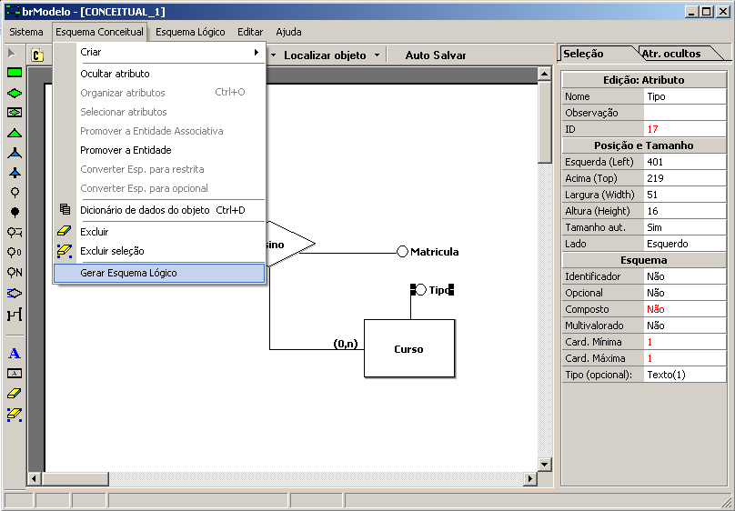

Figura 5 - Gerando o esquema lógico a partir do conceitual

A Figura 6 mostra o modelo lógico pronto no BrModelo. É possível perceber a cardinalidade entre as entidades relacionadas. Nota-se também que os atributos possuem seus tipos já especificados ao lado do nome do atributo na entidade correspondente. Por exemplo, na entidade Aluno, aparece o atributo Nome: Texto(10).

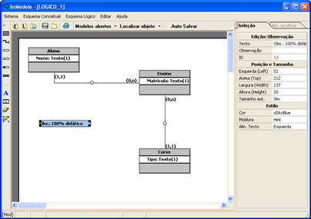

Figura 6 - Esquema lógico pronto

O programa do BrModelo na versão nova, BrModelo 2.0, gera o esquema físico para sqlansi2003, mas não corrige os atributos duplicados. O sistema alvo apresenta uma mensagem de erro, para o usuário, avisando que o script gerado apresenta erros. A mensagem aparece logo abaixo da linha que possui o erro, dentro do código SQL. Este projeto deve corrigir os nomes dos atributos duplicados, utilizando o nome das tabelas como prefixo concatenado com underline (_) e ao final o nome do campo que o originou.

4. A Ferramenta Br2Oracle

Esta ferramenta gera um esquema relacional no SGBD Oracle, a partir do modelo gerado na ferramenta BrModelo. A ferramenta possui uma interface simples e intuitiva como pode ser visto na Figura 7, que mostra a tela inicial do produto.

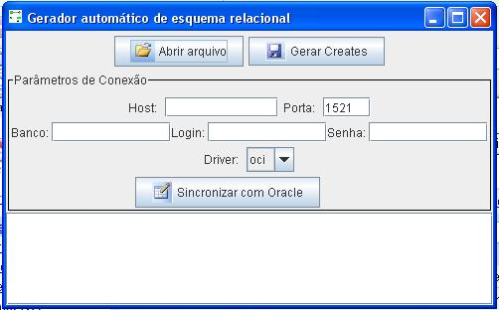

Figura 7 - Tela inicial do Br2Oracle

Para garantir a corretude dos scripts gerados, algumas providências foram tomadas. A primeira delas é que o sistema só gera os scripts corretamente para o arquivo XML gerado pelo BrModelo que contém o diagrama lógico de dados. Ao ler o arquivo XML, o sistema identifica se o diagrama gerado foi o lógico através de uma tag inserida pelo BrModelo que contém o tipo do diagrama.
Outra providência é que os tipos de dados do Oracle foram mapeados para que o sistema avise ao usuário quando um tipo de dado inválido for encontrado. Se ao realizar a modelagem, o usuário informar algum tipo de dado inválido, o sistema avisará ao usuário que o script gerado não ficará correto para o Oracle, e permitirá ao usuário alterar seu script final informando o tipo correto. Os tipos VARCHAR2, RAW e NVARCHAR2 precisam de informações sobre o tamanho do campo para que o script fique correto. O sistema verifica se o tamanho do campo foi informado e se ele não ultrapassa o valor máximo que é de 4000 para o VARCHAR2 e de 2000 para o RAW e NVARCHAR2, como mostra a Figura 8.

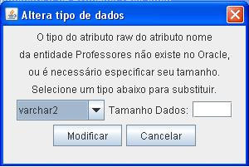

Figura 8 - Correção de tipo de dados inadequado

Caso o tamanho não seja informado, quando necessário, ou seu valor esteja fora da faixa correta, o sistema avisa ao usuário para corrigir, como mostrado na Figura 9.

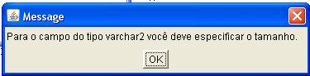

Figura 9 - Mensagem de erro

Outra funcionalidade implementada é que a porta de acesso ao SGBD trazida por default é a 1521, mas o usuário pode alterá-la na interface gráfica. Essa característica foi implantada visto que existe uma funcionalidade de acesso ao Oracle pela Web. E esse acesso se dá pela porta 80.
Apesar do driver OCI da Oracle oferecer uma melhor performance, ele requer que as bibliotecas estejam instaladas na máquina local. Para que o sistema não deixe de funcionar devido ao driver escolhido na implementação, optou-se por deixar a escolha nas mãos do usuário sobre qual driver utilizar. Na interface gráfica, o usuário pode escolher OCI ou Thin [22]. O driver Thin é auto-contido, podendo ser utilizado em qualquer máquina, mesmo que ela não tenha o Oracle instalado.
Foram implementados os tipos de constraints [6]: Not Null, Primary Key e Foreign Key. Já os tipos Check e Unique Key não foram implementados devido à restrição inicial do BrModelo que não implementa essas funcionalidades. A chave primária poderá ser simples ou composta, pois o sistema reconhece quando uma entidade possui alguma dessas características e gera o script corretamente.

4.1. Funcionalidades

As funcionalidades implementadas no projeto estão descritas a seguir.

Funcionalidade 1

Corrigir os erros gerados no modelo lógico no sistema. Trocar os nomes das chaves primárias em relacionamentos múltiplos, caso as chaves possuam o mesmo nome. Essa funcionalidade foi incluída no projeto visto que o BrModelo não implementa algumas regras de integridade. Como foi dito, será utilizado o nome das duas tabelas, que originaram a terceira tabela, como prefixo. Junto a esse nome será utilizado também o caracter underline, representado por “_”. E, concatenado a tudo isso, o nome da chave primária. Esse atributo renomeado será parte da chave primária e chave estrangeira da nova tabela. A figura 10 exibe o passo a passo de como esse erro será corrigido.

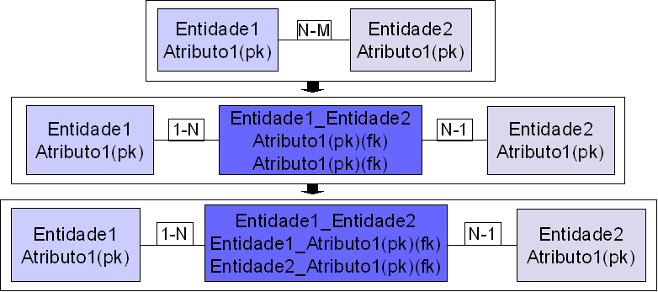

Figura 10 - Correção de duplicidade de nomes

Funcionalidade 2

Gerar os scripts para o SGBD Oracle. Para que os scripts sejam gerados, é necessário que se escolha o arquivo .xml que contém o diagrama lógico. Quando o usuário clicar co o mouse no botão “Gerar Scripts”, o sistema criará um arquivo .sql com o mesmo nome do arquivo .xml, e na mesma pasta onde ele se encontra, que conterá o esquema físico da base de dados. Para implementar essa funcionalidade, foi necessário identificar, no modelo lógico, as entidades que possuem chave primária composta para que os scripts fossem gerados corretamente.

Funcionalidade 3

Verificar os tipos de dados informados pelo usuário na criação do esquema, confirmando se são tipos válidos do Oracle, ou não, permitindo que o usuário os altere. Essa verificação é realizada quando estão sendo gerados os scripts.

Funcionalidade 4

Conectar com um banco de dados no SGBD Oracle via JDBC [23] e executar os scripts criados. Para implementar essa funcionalidade, foi utilizada a versão do Oracle 10g (10.2.0.1) disponível no site www.oracle.com e também o driver ojdbc14.jar para que a conexão pudesse ser feita pelo Eclipse [17]. Para que o sistema possa se conectar com o banco de dados escolhido, é necessário que o usuário informe o host, a instância, o login e a senha. Em outras palavras, é necessário que a base de dados já tenha sido criada no Oracle e que um usuário para ela tenha sido criado e habilitado para executar operações na base.

4.2. Implementação

Apesar do sistema BrModelo ter sido desenvolvido em Delphi [16], para a implementação do Br2Oracle foi utilizada a linguagem Java [19], por seu uso ser mais familiar no CIn/UFPE e a mesma poder cumprir o que o projeto se propunha a fazer. O projeto foi desenvolvido utilizando-se o Eclipse [17], que é uma IDE gratuita que possui suporte à Java. Por ser Java uma linguagem orientada a objetos, para o desenvolvimento os conceitos de OO foram utilizados. A arquitetura do sistema foi baseada no modelo MVC (Model-View-Controller) e pode ser vista na Figura 10.

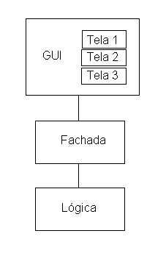

Figura 11 -Arquitetura do Sistema

A arquitetura foi dividida em três partes: GUI, Fachada e Lógica. Na GUI está a interface com o usuário. Na fachada está a abstração da lógica do sistema. Na arquitetura, a camada de negócios é chamada de lógica e nela está toda a lógica do sistema.
No diagrama de casos de uso do sistema, exibido na Figura 11, podem ser identificadas algumas funcionalidades implementadas. No Capítulo 5, o estudo de caso deixará mais claro que as operações a serem realizadas com a ferramenta dependem da ação inicial de escolher um arquivo .xml. Tal arquivo contém as informações necessárias para que as outras operações sejam realizadas com sucesso.

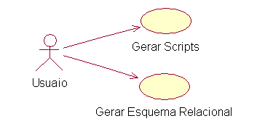

Figura 12 - Casos de Uso

As operações realizadas com o Br2Oracle são bem definidas e fundamentais para o uso em bancos de dados no Oracle.

5. Estudo de Caso

A seguir está descrito um estudo de caso de como utilizar a ferramenta desenvolvida. Instruções e passos a serem seguidos são explicados de forma simples e com uso de figuras que deverão auxiliar desde um usuário casual até um mais experiente. A Figura 11 mostra, de forma simples, o que será feito a partir da geração do modelo conceitual para se chegar ao esquema relacional implementado no SGBD.

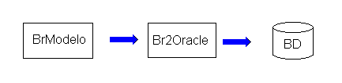

Figura 13 - Passos gerais para gerar um esquema relacional

O usuário deverá criar um diagrama lógico no programa BrModelo. É possível criar um diagrama lógico diretamente ou a partir de um diagrama conceitual existente. A escolha entre essas duas opções fica a critério do usuário. O Br2Oracle utiliza o diagrama lógico gerado para gerar os scripts de criação das tabelas. A Figura 12 mostra um diagrama lógico criado com essa ferramenta.

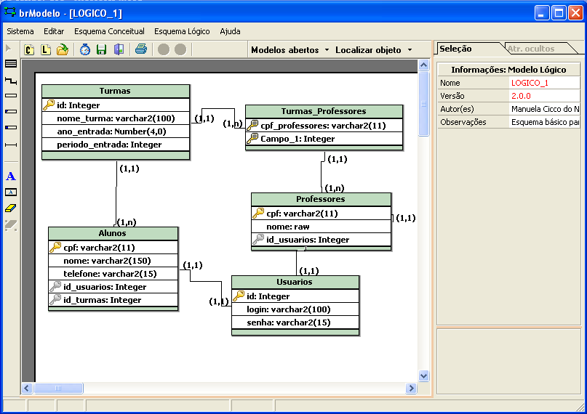

Figura 14 - Diagrama lógico

Após finalizar o diagrama lógico de dados, o usuário deve abrir o sistema Br2Oracle. O usuário ao abrir o sistema deve clicar em abrir arquivo e procurar um arquivo previamente gerado no BrModelo. A Figura 13 mostra a tela inicial do sistema.

Parte onde serão dadas mensagens ao usuário

Figura 15 - Tela de abertura do Br2Oracle

O usuário, então, deve selecionar o arquivo e clicar em Open. O arquivo possui a extensão XML. O conteúdo do arquivo XML pode ser melhor visualizado no Apêndice A deste documento. Após esse passo o usuário deve gerar os scripts.

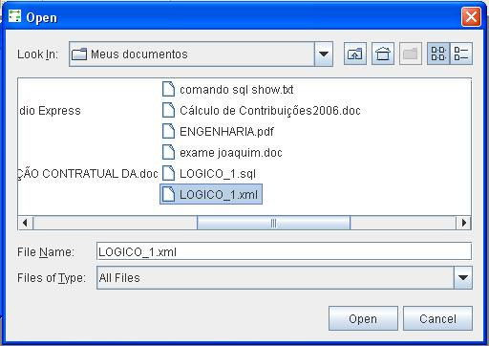

Figura 16 - Abrir arquivo .xml

No próximo passo, o usuário deverá clicar no botão para gerar os creates. Quando o usuário realiza essa operação, um arquivo com extensão SQL é criado e os scripts de criação das tabelas com chaves primárias e estrangeiras e seus relacionamentos é armazenado nesse arquivo. Todo o código deste arquivo está em formato SQL. O arquivo gerado é armazenado na mesma pasta que o arquivo XML e possui o mesmo nome que ele. Apenas a extensão é diferente. Caso o arquivo .xml apresente algum erro de tipo de dados incorreto, o sistema avisará ao usuário para que ele escolha um tipo válido do Oracle para que a operação possa continuar. A sintaxe do código SQL possui compatibilidade com o SGBD Oracle. A Figura 15 mostra a mensagem que é dada pelo sistema quando o usuário clica no botão Gerar Creates e não ocorre nenhum erro para a realização desta operação. O conteúdo do arquivo gerado durante a execução deste caso de uso pode ser encontrado no Apêndice B deste documento.

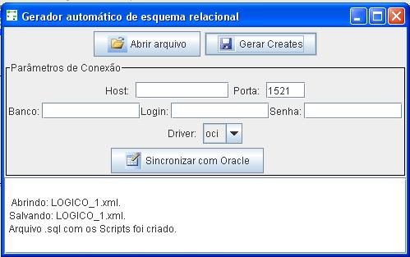

Figura 17 - Gerar Scripts

A figura 16 exibe um trecho do arquivo gerado. Seu conteúdo completo pode ser visualizado no apêndice B.

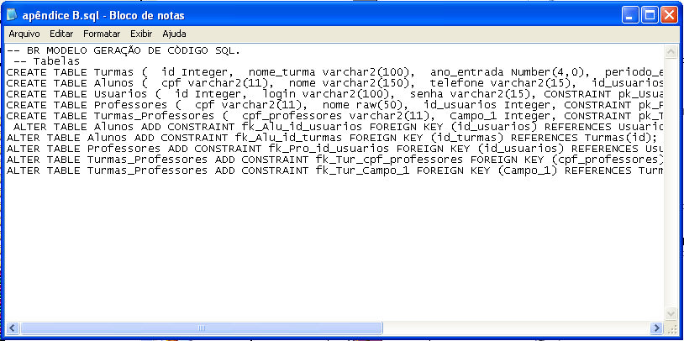

Figura 138 - Código SQL

Por fim, o usuário deve preencher os parâmetros de conexão com o banco de dados adequados e clicar em conectar, como pode ser visto na Figura 16. Os parâmetros de conexão são: host, porta, nome do banco, login, senha e driver de conexão. Nesse último passo, o sistema se conecta ao banco de dados no Oracle indicado e executa os scripts. O sistema lê direto do arquivo SQL gerado anteriormente. É importante que a base de dados já tenha sido criada para que o passo final seja realizado. Após esse passo, o usuário terá criado o esquema relacional no banco de dados indicado.

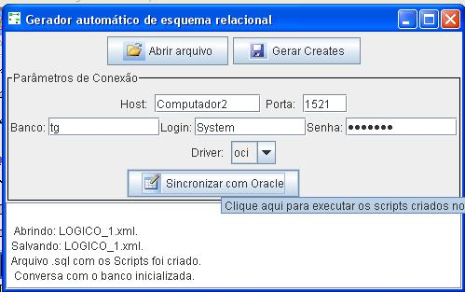

Figura 19 - Sincronizar com o Oracle

5.2. Resultados

Foi criada uma ferramenta que permite a geração automática de esquema relacional no SGBD Oracle, a partir do esquema lógico gerado pela ferramenta BrModelo. A ferramenta Br2Oracle estende a funcionalidade da BrModelo 2.0, contemplando uma etapa significativa do processo de desenvolvimento de bancos de dados.
Os resultados obtidos foram satisfatórios. O que foi planejado inicialmente para ser desenvolvido foi cumprido e dentro do prazo. Com o desenvolvimento desse projeto, é possível afirmar que foi gerada uma nova versão do BrModelo, agora mais completa.

6. Conclusões e Trabalhos Futuros

O projeto desenvolvido, Br2Oracle, integra os processos para a geração de um esquema relacional no SGBD Oracle, partindo da modelagem realizada na ferramenta BR2Oracle. Para seu desenvolvimento, um planejamento com um cronograma foi criado inicialmente e seguido à risca. Para quem utilizar o Br2Oracle junto com o BrModelo, será possível automatizar um passo a mais na criação de uma base de dados para o Oracle, um sistema líder de mercado.
Identificou-se ao longo do desenvolvimento alguns trabalhos que poderiam ser desenvolvidos, futuramente, para que o Br2Oracle atinja novos patamares e favoreça novos usuários. Como uma opção de trabalho futuro, pode-se citar: estender a ferramenta para tratar sistema de bancos de dados orientados a objeto.
Outra opção de trabalho futuro seria a de expandir a ferramenta para que ela trabalhasse com outros SGBD relacionais, além do Oracle. Para tal, seria necessário mapear os tipos do SGBD desejado, assim como, os seus comandos para criação do esquema, pois a sintaxe dos comandos pode variar de um sistema para outro.
Uma última sugestão de trabalho futuro é a implementação de alguns tipos de constraints que não foram implementados nessa versão. São eles: Check e Unique Key.

6.1. Limitações

O produto desenvolvido possui poucas limitações, dado que é um sistema pequeno e sua proposta de desenvolvimento foi cumprida integralmente. Assim como nos produtos concorrentes, uma limitação do produto é o fato de que para se gerar o esquema relacional no banco de dados alvo, o usuário tem que ter criado a base de dados previamente e ter definido também qual o login e a senha que possuem acesso à essa base.
Outra limitação é que se os tipos de dados forem especificados corretamente no do sistema BrModelo, não será possível alterá-los na ferramenta Br2Oracle. Alterações dos tipos de dados apenas são permitidas se, os mesmos, vierem diferentes dos tipos com suportade no Oracle.

7. Referências

[1] Bizarro, Pedro. Introdução às bases de dados Oracle. Artigo - Universidade de Coimbra - Faculdade de Ciências e Tecnologia. 2000. Disponível em: http://eden.dei.uc.pt/~bizarro/files/manual_praticas_bd1_v3.pdf . Acesso em 27 de nov. de 2007

[2] CÂNDIDO, Carlos H. brModelo: FERRAMENTA DE MODELAGEM CONCEITUAL DE BANCO DE DADOS. Tese(pós-graduação em banco de dados) - UNVAG - MT e UFSC. Disponível em: http://www.sis4.com/brModelo/monografia/monografia.htm Acesso em 27 nov. 2007.

[3] Carlos, João. Ferramentas CASE. Artigo. 2005. Disponível em: http://www.imasters.com.br/artigo/3048/uml/ferramentas_case/ . Acesso em 11 de dezembro de 2007.

[4] ELMASRI, R.; NAVATHE, S. – Fundamentals of Database Systems, Addison-Wesley, 2000.

[5]. LUCRÉDIO, Daniel. Extensão da Ferramenta MVCASE com Serviços Remotos de Armazenamento e Busca de Artefatos de Software. Tese (Mestrado em Ciência da Computação) - UNIVERSIDADE FEDERAL DE SÃO CARLOS, São Paulo. 2004. Disponível em: http://www.icmc.usp.br/~lucredio/downloads/files/qualification.pdf. Acesso em 23 out 2007

[6] Nyffenegger, René. Integrity Constraints [Oracle]. Artigo. Disponível em: http://www.adp-gmbh.ch/ora/misc/integrity_constraints.html . Acessado em 27-11-07

[7] Página Oficial da Oracle http://www.oracle.com/index.html Acessado em 01 de outubro.

[8] PRESSMAN, R. S. Engenharia de software . São Paulo: Makron Books do Brasil, 1995. p.786.

[9] Sistema BrModelo em http://chcandido.tripod.com/ acessado em 20 de setembro de 2007.

[10] Site com apostilas diversas sobre Banco de Dados. http://www.apostilando.com acessado em 26-11-07.

[11] Site da disciplina de Gerenciamento de banco de dados da UFPE http://www.cin.ufpe.br/~if694 acessado em 16/10/2007.

[12] Site da Universidade Federal de Campina Grande. Modelo Conceitual: Adição de Associações . Disponível em: http://www.dsc.ufcg.edu.br/~jacques/cursos/apoo/html/anal1/anal2.htm acessado em 15-01-08

[13] Site da Wikipedia. Modelagem de Dados. Disponível em: http://pt.wikipedia.org/wiki/Modelo_de_dados acessado em 01-11-07

[14] Site da Wikipedia. Modelo Relacional. Disponível em: http://pt.wikipedia.org/wiki/Modelo_relacional acessado em 01-11-07

[15] Site oficial da Oracle. PL/SQL. Disponível em: http://www.oracle.com/technology/tech/pl_sql/index.html acessado em 21-01-08.

[16] Site oficial da Borland Delphi. Disponível em: http://www.codegear.com/en/products/delphi acessado 21-01-08.

[17] Site oficial da ferramenta Eclipse. Eclipse- plataforma aberta. Disponível em: http://www.eclipse.org/ Acessado em 15-01-07

[18] Site oficial da ferramenta DbDesigner. Disponível em: http://fabforce.net/dbdesigner4/. Acessado em 21-01-08.

[19] Site oficial da Sun. Java Technology. Disponível em: http://www.sun.com/java/ Acessado em 15-01-07

[20] Site oficial da Microsoft. MSSql Server. http://www.microsoft.com/sql/default.mspx acessado em 15-01-07.

[21] Site sobre projeto de banco de dados http://www.uniriotec.br/~tanaka/TIN0035/02-Projeto-BD.pdf acessado em 08 de outubro de 2007

[22] Site sobre drivers Oracle (Thin e OCI) http://w2.syronex.com/jmr/edu/db/oracle-and-java acessado em 31-10-07

[23] Site sobre JDBC. Java SE Technologies – DatabaseDisponível. em: http://java.sun.com/javase/technologies/database/ acessado em 16-01-07

[24] Site sobre relacionamentos entre entidades do IME. Fundamentos de armazenamento de manipulação de dados. Disponível em: http://www.ime.usp.br/~andrers/aulas/bd2005-1/aula9.html acessado em 21-01-07.

[25] Tutorial SQL. Disponível em: http://www.db.cs.ucdavis.edu/teaching/sqltutorial/ acessado em 21-01-07.

ANEXOS

Apêndice A

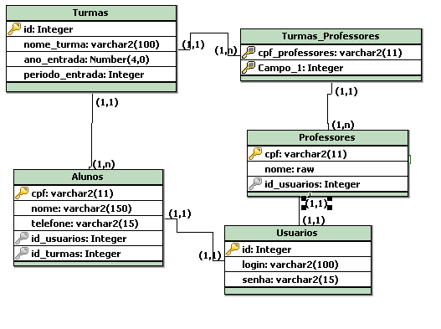

Apêndice B

-- BR MODELO GERAÇÃO DE CÒDIGO SQL.
-- Tabelas
CREATE TABLE Turmas ( id Integer, nome_turma varchar2(100), ano_entrada Number(4,0), periodo_entrada Integer, CONSTRAINT pk_Turmas PRIMARY KEY (id));
CREATE TABLE Alunos ( cpf varchar2(11), nome varchar2(150), telefone varchar2(15), id_usuarios Integer, id_turmas Integer, CONSTRAINT pk_Alunos PRIMARY KEY (cpf));
CREATE TABLE Usuarios ( id Integer, login varchar2(100), senha varchar2(15), CONSTRAINT pk_Usuarios PRIMARY KEY (id));
CREATE TABLE Professores ( cpf varchar2(11), nome raw(50), id_usuarios Integer, CONSTRAINT pk_Professores PRIMARY KEY (cpf));
CREATE TABLE Turmas_Professores ( cpf_professores varchar2(11), Campo_1 Integer, CONSTRAINT pk_Turmas_Professores PRIMARY KEY (cpf_professores, Campo_1));

ALTER TABLE Alunos ADD CONSTRAINT fk_Alu_id_usuarios FOREIGN KEY (id_usuarios) REFERENCES Usuarios(id);
ALTER TABLE Alunos ADD CONSTRAINT fk_Alu_id_turmas FOREIGN KEY (id_turmas) REFERENCES Turmas(id);
ALTER TABLE Professores ADD CONSTRAINT fk_Pro_id_usuarios FOREIGN KEY (id_usuarios) REFERENCES Usuarios(id);
ALTER TABLE Turmas_Professores ADD CONSTRAINT fk_Tur_cpf_professores FOREIGN KEY (cpf_professores) REFERENCES Professores(cpf);
ALTER TABLE Turmas_Professores ADD CONSTRAINT fk_Tur_Campo_1 FOREIGN KEY (Campo_1) REFERENCES Turmas(id);

